Anlage 1 – Arbeitsschritte
Die Bunderegierung hat es sich zur Aufgabe gemacht, mit dem Sofortprogramm Munitionsaltlasten in Nord- und Ostsee die Voraussetzungen für eine systematische Beräumung und Vernichtung von Munitionsaltlasten auf See in deutschen Meeresgewässern zu schaffen.

I. Gesamtsystem
Zur Beräumung und Vernichtung von Munitionsaltasten in Versenkungsgebieten ist ein Gesamtsystem erforderlich, das aus unterschiedlichen Hauptsystemen mit ausgereifter Technik besteht und die Möglichkeit bietet, die Entsorgungskapazitäten in Zukunft zu steigern. Mit dem Gesamtsystem wird somit die Erkundung, Bergung, Aufbereitung und Entsorgung der Kampfmittel unmittelbar auf See beabsichtigt. Ein wesentlicher Teil des Gesamtsystems ist die von der/dem AN*in zu entwerfende Industrieanlage, welche aus den Hauptsystemen „Versorgung und Überwachung“, „Aufbereitung“ und „Recycling / Entsorgung“ besteht, sowie die Verbindungen oder Übergabestellen (Schnittstellen) zum Gesamtsystem beschreibt. Der Einsatz einer Industrieanlage in der Nähe eines Munitionsversenkungsgebietes ist in Abbildung 1 schematisch dargestellt.
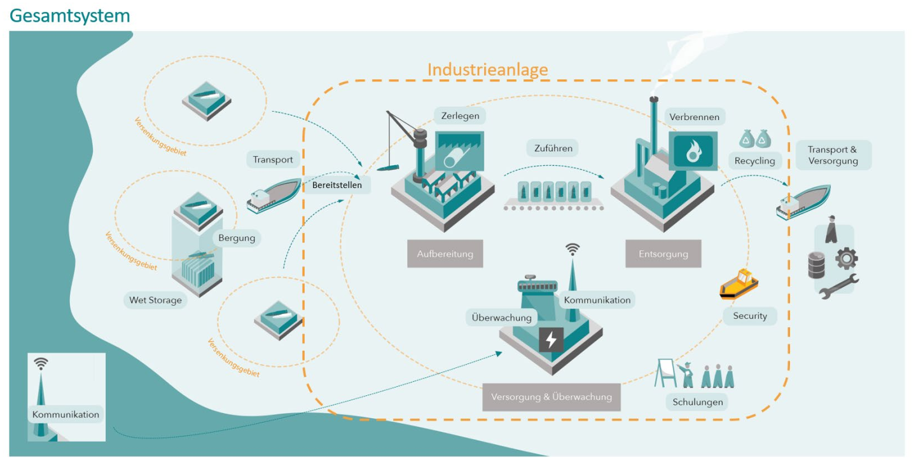
Abbildung 1 Industrieller Gesamtprozess (Gesamtsystem)

II. Betrieb der Anlage
Eingebettet in das Gesamtsystem befindet sich der Prozess des Betriebs. Der hierfür vorgesehene Gesamtprozess lässt sich grob in vier Abschnitte einteilen, die zum Teil parallel laufen und ist in Abbildung 2 ebenfalls schematisch abgebildet.
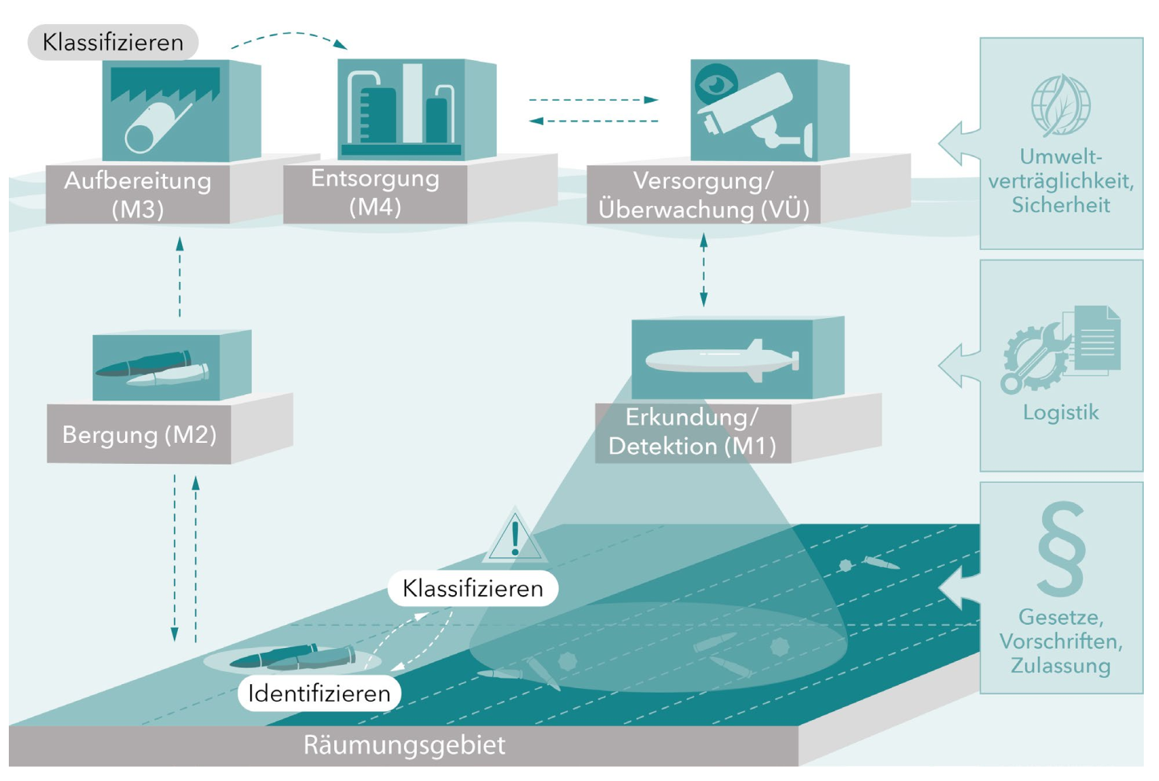
Abbildung 2: Betrieb der Anlage (M1 – M4)
Zunächst werden potenzielle Räumungsgebiete, in denen Munitionsaltlasten vermutet werden, erkundet und die Art und Menge der der vorgefundenen Altlasten identifiziert und klassifiziert (M1). Im nächsten Schritt wird die Bergung vorbereitet und durchgeführt (M2). Die geborgenen Altlasten werden anschließend entsprechend aufbereitet (M3), zB zerkleinert und portioniert, sodass sie der Entsorgungsanlage zugeführt werden können (M4). Alle Prozesse werden eng überwacht, um die Versorgung der verschiedenen Arbeiten jederzeit zu gewährleisten.
Im Folgenden werden die grundlegenden Arbeitsschritte detaillierter beschrieben, die zur Bergung und Entsorgung von Munitionsaltlasten in der Nord- und Ostsee ausgeführt werden müssen:
a. Lokalisation und Klassifizierung: Es ist wichtig, die genaue Position, den Zustand und den Umfang der Munitionsaltlasten zu kennen, bevor mit der Bergung begonnen wird. Hierfür werden moderne Technologien wie Sonar-, Kamera- und Magnetometer-Systeme eingesetzt, um die Position und die Größe der Munitionsfelder und Einzelobjekte zu bestimmen.
b. Sicherheitsvorkehrungen: Die Bergung von Munition erfordert eine sorgfältige Planung und Durchführung zur Verringerung der potenziellen Gefahren. Um Menschen, Umwelt und Anlage optimal zu schützen, bedarf es einer umfassenden Risikoanalyse, aus der angemessene Sicherheitsvorkehrungen abgeleitet werden. Diese umfassen Maßnahmen der Unfallverhütung (Arbeitsschutz, Betriebssicherheit, navigatorische Sicherheit; engl. safety) und der Gefahrenabwehr (Diebstahl- und Sabotageschutz, IT-Sicherheit; engl. security).
c. Bergungsmethoden: Es gibt verschiedene Methoden zur Bergung von Munition aus dem Meer. Die Wahl der Methode hängt von der Art der Munition und ihrem Zustand und den Standorteigenschaften ab. Die präferierte Methode zur Munitionsbergung ist die Verwendung von ferngesteuerten Unterwasserfahrzeugen (ROV, Crawler), um den Einsatz von Tauchern zu vermeiden. Eine andere Methode ist die Verwendung von speziellen Netzen oder Greifern, um die Munition aus dem Meer zu ziehen.
d. Transport/Bereitstellung: Nach der Bergung ist die Munition für die Entsorgung bereitzustellen. Hierbei ist darauf zu achten, dass keine weiteren Umweltbelastungen entstehen. Je nach Zustand der Munition kann ein Transport zur Entsorgung auf See oder an Land erfolgen.
e. Entsorgung: Zur Beschleunigung der Munitionsräumung ist eine fachgerechte Entsorgung (Aufbereitung/Delaborierung und Vernichtung/Verbrennung) der Fundmunition auf See unmittelbar in der Nähe der Versenkungsgebiete zu ermöglichen. Das ist so zu verstehen, dass die Transportwege der geborgenen Kampfmittel kurzgehalten werden. Des Weiteren sind bei der Positionierung der Anlage Abstände zu Küsten, Schifffahrtswegen etc. zu berücksichtigen.
f. Überwachung und Bewertung: Während der Bergung und im Anschluss daran ist es wichtig, die Umweltbedingungen im Bereich der ehemaligen Munitionsfelder zu überwachen und zu bewerten, um sicherzustellen, dass keine weiteren Auswirkungen auf die Umwelt entstehen oder diese zumindest erkannt und eingeschätzt werden können.
g. Veranlassung der zur Durchführung der Bergung von Munitionsaltlasten erforderlichen Genehmigungen: Die Gebiete, in denen große Mengen Munition verklappt wurden, sind größtenteils Unreingebiete, in denen der Schiffsverkehr und die Fischerei nicht bzw. nur eingeschränkt zulässig ist. Die erforderlichen Verfahren der zuständigen Stellen sind einzuhalten und die jeweiligen Genehmigungen einzuholen, bevor mit der Bergung begonnen werden kann.
Die Durchführung der Bergung und Entsorgung von Munitionsaltlasten stellt einen mit erheblichen Sicherheitsvorkehrungen zu versehenden Prozess dar, der sorgfältig geplant und durchgeführt werden muss. Herausragende Bedeutung hat dabei, dass die Umweltbelastungen auf ein Minimum reduziert werden und die Sicherheit von Menschen und Umwelt gewährleistet wird.

